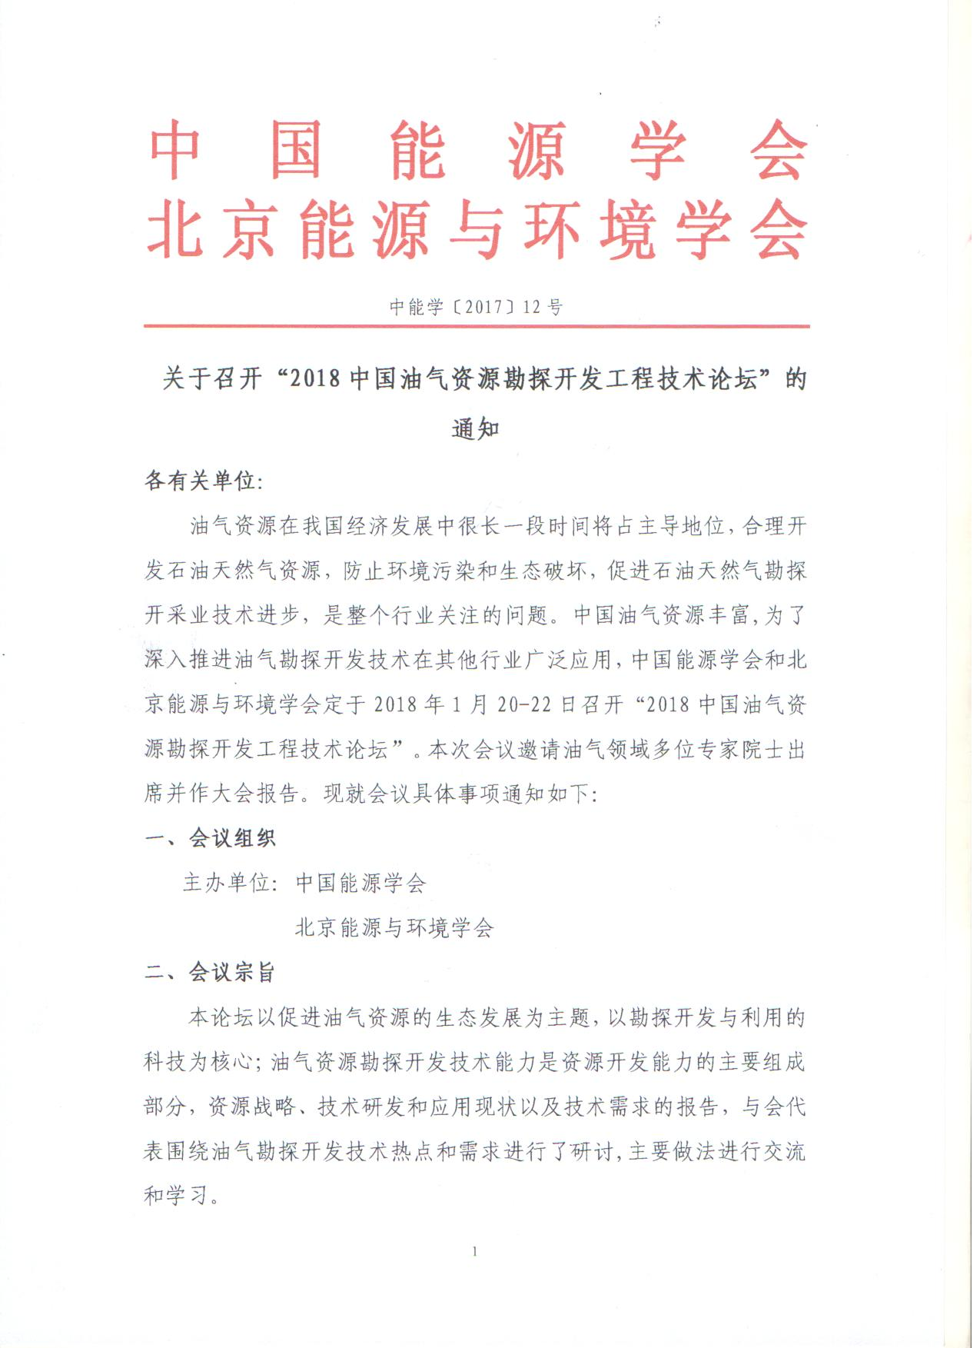

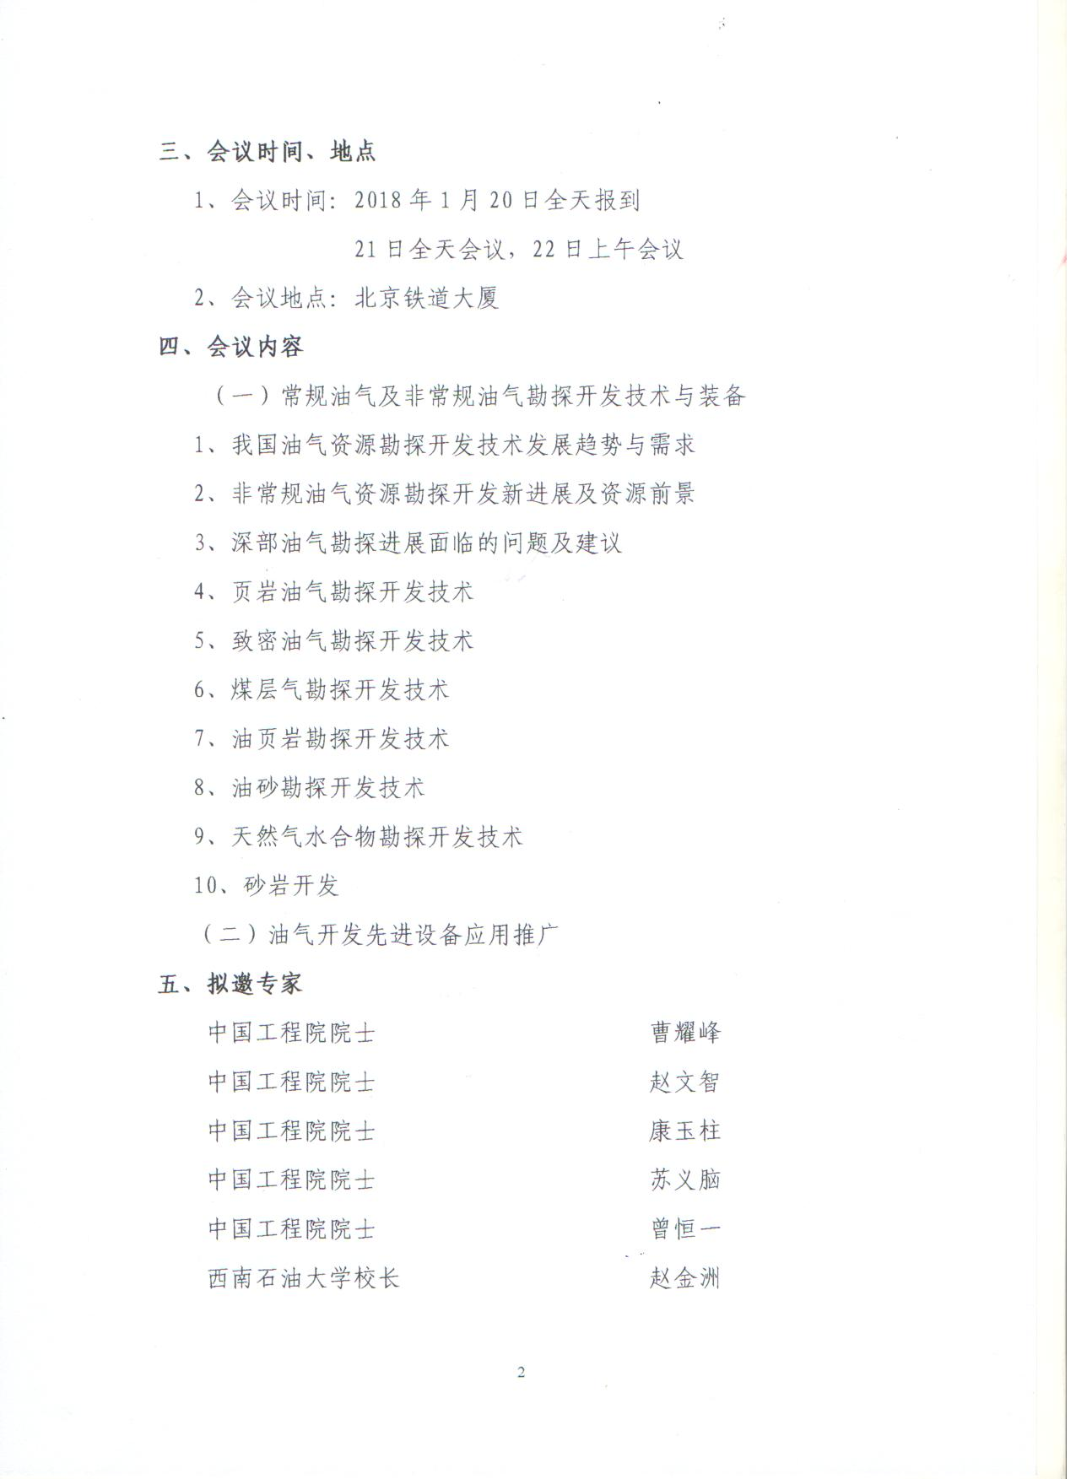

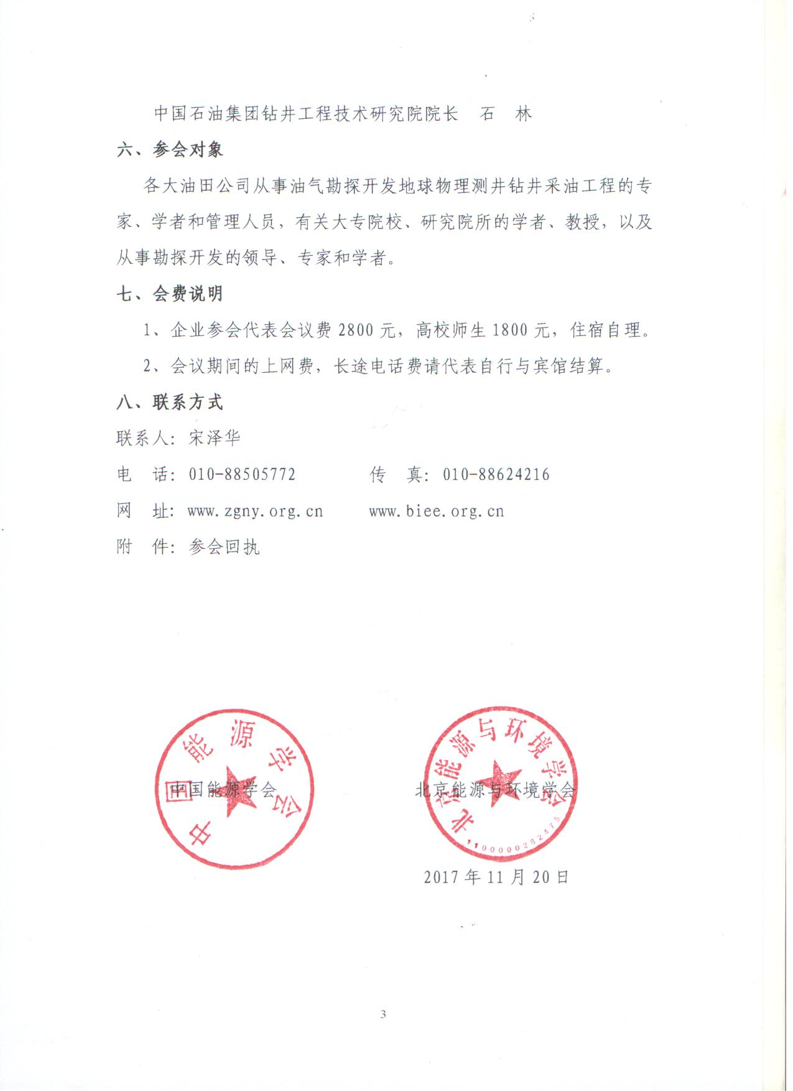
附件 2018中国油气资源勘探开发工程技术论坛
参会回执
（此表格复印有效）
开票名称
发票类别 | □增值税普通发票 □增值税专用发票
纳税人识别号
地址、电话
开户银行及账号
通信地址 |  |  |  | 邮编
参会人员 |  | 手机 |  | 职务
参会人员 |  | 电话 |  | 邮箱
参会人员 |  | 手机 |  | 职务
参会人员 |  | 电话 |  | 邮箱
参会人员 |  | 手机 |  | 职务
参会人员 |  | 电话 |  | 邮箱
住宿预订 | □合宿 □单宿 □不用安排住宿（不预订不留房）
汇款方式 | 开户名：中能学（北京）能源研究院  开户行：中国工商银行北京玉东支行  帐 号：0200 2078 0920 0168 285  银行代码：1021 0002 0786
备 注 | 1、企业代表会议费2800元/人,高校师生1800元（包括资料费、会议费）。住宿统一安排，费用自理。  2、参会代表请认真填写地址及邮箱，以便会后发送会议相关资料。  3、进出会场凭参会代表证，无证人员拒绝进入会场。
联系人：张习钊
电 话：13691500569
传 真：010-88624216
邮 箱：nengyuan606@163.com

